ПОЛОЖЕНИЕ ОБ ОТКРЫТЫХ СОРЕВНОВАНИЯХ ПО РОБОТОТЕХНИКЕ «КосмоRobots»

1. Общие положения
1.1. Настоящее Положение определяет цели, задачи, порядок проведения открытых соревнований по робототехнике «КосмоRobots» среди обучающихся образовательных организаций (далее - Соревнования), критерии оценки и определение победителей, награждение.
1.2. Организатором Соревнований являются:
- ГБОУ ВО МО «Технологический университет имени дважды Героя Советского Союза, летчика-космонавта А.А. Леонова» Центр дополнительного образования «Детский технопарк «Кванториум».
1.3. Информация о соревнованиях размещается на официальном сайте ГБОУ ВО МО «Технологической университет имени дважды Героя Советского Союза, летчика-космонавта А.А. Леонова» - https://kvantorium.unitech-mo.ru/
1.4. Организаторы имеют право вносить изменения в данное Положение.
2. Цели и задачи соревнований:
2.1. Соревнования проводятся с целью выявления и поддержки талантливых детей и подростков, проявивших интерес к сфере высоких технологий (робототехника), реализации ими своих потенциальных возможностей.
2.2. Задачи
- развитие общей культуры, креативности технического и творческого мышления детей;
- привлечение к инновационному, научно-техническому творчеству в области робототехники;
- формирование новых знаний, умений и компетенций у детей в области инновационных технологий, механики и программирования;
- организация выставочной площадки, доступной для посетителей и дающей возможность продемонстрировать достижения участников в области робототехники.
- развитие дружеских связей и профессиональных контактов всех участников соревнований.
3. Время, место и порядок проведения Соревнований
3.1. Соревнования проводятся по адресу: Московская область, г. Королев, ул. Пионерская, 34 ЦДО «Детский технопарк «Кванториум»
3.2. Время проведения: 05-06 июня 2021 года
3.3. Порядок проведения:
10.00 - 10.30 Регистрация участников
10.30 – 11.00 Открытие соревнований
11.00 Начало соревнований
По окончании Соревнований подведение итогов. Награждение.
4. Участники Соревнований
4.1. Участниками Соревнований являются команды образовательных организаций общего, среднего профессионального и дополнительного образования в возрасте от 7 до 17 лет. Команда состоит из 1-2 участников. Возможно индивидуальное участие. Количество команд ограничено.
4.2. Командам необходимо иметь название.
4.3. При проведении Соревнований руководитель (тренер, сопровождающий) команды:
- несет ответственность за всех участников команды;
- несет ответственность за своевременную подачу заявок;
- имеет право подавать протесты при возникновении спорных вопросов при проведении соревнований.
4.5. К Соревнованиям допускаются зарегистрировавшиеся команды и индивидуальные участники.
5. Порядок представления заявок
Электронный адрес регистрации участников состязаний: https://forms.gle/LJv1ey2CZpxu5a6v6

6. Содержание Соревнований
6.1. В рамках Соревнований проводятся следующие номинации:
I WeDo Робот в мешке (5 июня)
II Траектория (Шорт-трек) (6 июня)
III Чертежник (6 июня)
IV Сортировка-склад (5июня)
6.2. Участникам предоставляется информация о правилах проведения, схемы игровых полей (если это предусмотрено номинацией), принципы начисления баллов и определения победителей, а также требования к роботам и критерии допуска роботов к Соревнованию.
6.3. Порядок состязаний определяется путем жеребьевки или иным способом, в соответствии с настоящим Положением. После жеребьёвки, в начале прохождения этапа, все команды, подготовив робота, помещают его в техническую зону (карантин). До окончания прохождения этапа внесение изменений в конструкцию (программу) робота, не допускается. В зоне состязаний (зоне отладки и полей) разрешается находиться только участникам команд (тренерам (сопровождающим) запрещено), членам оргкомитета и судьям.
6.4. Конструктивные ограничения
- Запрещено удаленное управление роботом после начала поединка.
- Запрещено создание помех для датчиков робота-соперника и его электронных компонент.
- Запрещено использовать конструкции, которые могут причинить физический ущерб полигону (арене) или роботу-сопернику.
- Запрещено любое термическое, а также электромагнитное воздействие на робота соперника в качестве оружия.
- Запрещено использовать легковоспламеняющиеся вещества.
7. Организационный комитет и судейство
7.1. Общее руководство подготовкой и проведением Соревнований осуществляется организационным комитетом, в состав которого входят представители организаторов Соревнований.
Оргкомитет осуществляет следующие функции:
- проводит работу по подготовке и проведению Соревнований;
- рассматривает возникающие спорные моменты при подаче заявок на участие в Соревнованиях и принимает решение о допуске команд к участию в Соревнованиях;
- утверждает состав судейских коллегий и жюри;
- участвует в рассмотрении протестов, поданных руководителями команд;
- утверждает регламенты проведения состязаний, правила подачи заявок
на участие в Соревнованиях, апелляций и протестов;
- устанавливает квоты на количество команд, участвующих в состязаниях;
- проводит работу по информационному обеспечению участников.
7.2. Контроль и подведение итогов осуществляется судейской коллегией в
соответствии с приведенными правилами.
7.3. Судьи обладают всеми полномочиями на протяжении всех состязаний; все
участники должны подчиняться их решениям.
7.4. Судейская коллегия оставляет за собой право вносить в правила состязаний изменения, если эти изменения не дают преимуществ одной из команд.
7.5. Каждое состязание контролирует судья.
7.6. Если появляются какие-то возражения относительно судейства, команда
имеет право обжаловать решение судьи в Оргкомитете не позднее начала
состязаний следующих команд.
7.7. Переигровка может быть проведена по решению судьи в случае, когда
робот не смог закончить этап из-за постороннего вмешательства либо когда
неисправность возникла по причине плохого состояния игрового поля, либо из-за ошибки, допущенной судейской коллегией.
7.8. Судья может прекратить Соревнование по собственному усмотрению, если робот не сможет продолжить движение в течение 30 секунд, или если возникнут подозрения в несоответствии робота критериям допуска к данной номинации.
7.9. Любой из судей может назначить дополнительную квалификационную
проверку (измерение, взвешивание и т.п.) для робота непосредственно перед любым состязанием. Неэтичное или неспортивное поведение участников наказывается судьями штрафными очками или дисквалификацией.
7.10. Во время проведения соревнований запрещены любые устройства и методы коммуникации. Во время проведения Соревнований руководитель (тренер) команды не имеет права вмешиваться в деятельность команды. Вмешательство ведет к немедленной дисквалификации. Всем, кто находится вне области состязаний, запрещено общаться с участниками. Если все же необходимо передать сообщение, то это можно сделать только при непосредственном участии члена Оргкомитета. При нарушении командой данных требований команда будет дисквалифицирована и удалена с Соревнований.
7.11. Подача протестов и апелляций
- Капитан команды может подать протест (в письменном виде) главному судье Соревнований до начала поединка.
- Капитан команды имеет право подать апелляцию (в письменном виде) на решение судей в Оргкомитет Соревнований или судейскую коллегию сразу после окончания своего выступления и не позднее начала состязаний следующих команд.
- Вопросы о правилах Соревнований, исключениях из правил и прочее могут быть обсуждены с любым из членов оргкомитета до начала турнира.
7.12. По вопросам организации и проведения Соревнований обращаться к координатору
- Организационные вопросы
Булатова Лариса Викторовна- e-mail: bulatova.lv@ut-mo.ru
- Вопросы по номинациям:
Смородин Дмитрий Игоревич- e-mail: mamai92@list.ru
Трубников Кирилл Ильич - e-mail: rick-llirik@mail.ru trubnikov.ki@ut-mo.ru
8. Требования к команде
8.1. Команда – коллектив учащихся из 1-2-х человек во главе с тренером, осуществляющие занятия по робототехнике (подготовку к состязаниям) в рамках образовательного учреждения или самостоятельно (семейные или дворовые команды).
8.2. Руководитель (тренер) является членом команды, но не считается участником Соревнований. Одно физическое лицо может являться наставником для нескольких команд одновременно. О такой ситуации необходимо проинформировать Оргкомитет при подаче заявки.
8.3. На каждого робота команда должна подготовить все необходимые материалы, такие как: запас необходимых деталей и компонентов наборов для робота, запасные батарейки или аккумуляторы и т.д., а также ноутбуки (нетбуки) с установленным программным обеспечением.
8.4. Операторы одного робота не могут быть операторами другого робота.
8.5. Участникам команды запрещается покидать зону соревнований без разрешения члена Оргкомитета или судьи.
8.6. При нарушении командой пункта 8.5. команда будет дисквалифицирована.
9. Требования к роботам
9.1. К участию в выступлениях приглашаются команды, использующие для изучения робототехники образовательные конструкторы типа LEGO, VEX, Huna, Robotis, Fischertechnic, Makeblock и др.
9.2. Робот должен соответствовать требованиям, предъявляемым к роботу в отдельных видах Соревнований и перечисленных в соответствующих регламентах.
9.3. Все элементы конструкции, включая систему питания, должны находиться непосредственно на самом роботе.
9.4. Язык программирования: Lego Mindstorms, RoboLab, NXT-G, EV3, ТрикСтудио, RobotC, SmallBasic, Makeblock.
9.5. Участник должен поместить робота в «карантинную область» перед началом Соревнования в каждом из видов. После подтверждения судьи, что робот соответствует всем требованиям, соревнования могут быть начаты. В период проведения состязания все роботы, принимающие участие или продолжающие участие в данном виде состязания, должны находиться в «карантинной зоне» данного состязания.
9.6. Если при осмотре будет найдено нарушение в конструкции робота, то судья даст 3 минуты на устранение нарушения. Однако если нарушение не будет устранено в течение этого времени, команда не сможет участвовать в состязании. Во время поединка робот должен быть включен или инициализирован вручную по команде судьи, после чего в работу робота нельзя вмешиваться.
9.7. Робот дисквалифицируется, если его действия приводят к повреждению полигона (трассы). После старта попытки запрещается вмешиваться в работу робота. Если после старта заезда оператор коснется робота, покинувшего место старта без разрешения судьи, робот может быть дисквалифицирован, а результат попытки не засчитан.
9.8. Участникам соревнований запрещается выходить на поле и касаться своего робота. Также запрещается вмешиваться в действия робота соперника путем физического воздействия или дистанционно. Вмешательство ведет к немедленной дисквалификации.
9.9. Все роботы и устройства должны быть изготовлены таким образом, чтобы не причинять никакого вреда окружающим людям, другим роботам и устройствам или полям для соревнований.
10. Финансирование участия
Участие в мероприятии бесплатное.
11. Награждение
11.1. В каждой возрастной категории разыгрываются три призовых места.
11.2. Команды, занявшие I, II и III места, награждаются Дипломами соответствующих степеней.
11.3. Всем участникам соревнований вручаются сертификаты участия.
11.4. Руководители команд, подготовившие победителей и призеров, награждаются дипломами.
11.5. Подведение итогов и награждение победителей в каждом виде соревнований проходит на закрытии соревнований.
12. Дополнительные условия
12.1. Все участники должны представлять дополнительные документы и информацию, необходимую для проведения турнира и обеспечения безопасности, по требованию Организаторов соревнований.
12.2. Во время проведения Соревнований участники должны быть с бейджами, размещёнными на груди (ФИО, название команды, учреждение).
12.3. Принимая участие в Соревнованиях, гости и участники (или ответственные лица), соглашаются с тем, что в процессе может проводиться фото и видеосъёмка без непосредственного разрешения гостей и участников (или ответственных лиц), т.е. гости и участники (или ответственные лица) Соревнования дают свое согласие на использование фото и видео материалов организаторами мероприятия по своему усмотрению.
12.4. Также участники (или ответственные лица), принимая участие в Соревнованиях, соглашаются с тем, что результаты состязаний могут использоваться в целях популяризации соревнований по робототехнике.

- WeDo «РОБОТ В МЕШКЕ» (5 июня)

Требование к команде
- Состязания предполагают работу участников в командах
- Возраст участников: 7-9 лет
- Состав команды: 1-2 человека
- Участник может принимать участие в составе только одной команды.
- При несоблюдении требований к команде команда не будет допущена до участия.
Общая информация
Номинация WeDo «Робот в мешке» представляет собой̆ соревнование, которое проводится по заранее неизвестному участникам соревнований регламенту. Подготовка робота к соревнованиям (в части сборки и программирования осуществляется в день проведения мероприятия), изучить название деталей набора LEGO Education 45300 нужно заранее.

С момента объявления задания руководителю команды строго запрещено участвовать в решении задачи, и несет за собой̆ незамедлительную дисквалификацию команды. Использование интернета, шпаргалок так же влечет дисквалификацию.

«Робот в мешке» – это:
- одна абсолютно новая задача-сюрприз, которую все узнают одновременно – в день состязания, условия будут выданы в печатном виде всем участникам.
- 2 часа на её решение
- и всего пара минут, чтобы доказать, что твой робот выполнил поставленную задачу

Необходимое оборудование:
- набор LEGO Education 45300 / WeDo 2.0 ИЛИ LEGO Education 9580 / WeDo 1.0
- электронное устройство с установленным ПО (WeDo или Scratch)

Внимание:
Роботы должны быть построены с использованием деталей только конструктора LEGO

- Шорт-трек (траектория) (6 июня)
Требования к команде.
- Состязания предполагают работу участников в командах
- Возраст участников команды: 10-14 лет
- Команда состоит из 1-2 участников.
- Участник может принимать участие в составе только одной команды.
- Сборка, программирование и тренировочные заезды робота осуществляются в день соревнования и на это даётся 3 часа. Командам, прошедшим в Гран-при, даётся дополнительный 1 час на модернизацию робота к новой задаче.
- При несоблюдении требований к команде команда не будет допущена до участия.

Условия состязания
Цель робота - за минимальное время проехать по линии N полных кругов (количество кругов и направление движения определяет судья соревнований в день соревнований). Круг - робот полностью проезжает трассу и возвращается в место старта, пересекая при этом линию старта-финиша.

Игровое поле
Размеры игрового поля будут представлены в день соревнования, но не более 300х300 см. Поле представляет собой белое основание с черной линией траектории. Линии на поле могут быть прямыми, дугообразными, пересекаться под прямым углом. Толщина черной линии 18-25 мм.
На линии возможно размещение препятствия (только в одном месте большого и малого круга): горка (размер: 250 мм ширина, 250 + 250 мм длина спуска и подъема и 30-50 мм высота; основной цвет поверхности белый).
Препятствие жестко закреплено на поверхности поля, линия трассы на препятствии не прерывается. Наличие и место расположения препятствия объявляется в день соревнований.

Робот

Максимальные размеры робота 250*250*250 мм. Во время заезда робот не может изменять свои размеры. Допускается использование только одного контроллера в конструкции робота.
Робот может быть собран из любого образовательного конструктора или любых подручных материалов.
К соревнованию не допускаются готовые работы фабричной сборки.
Сборка робота и его программирование осуществляется в день соревнований. До начала времени сборки робота все части робота должны находиться в начальном состоянии (все детали отдельно). При сборке робота нельзя пользоваться инструкциями, как в письменном виде, так и в виде иллюстраций.

Правила проведения состязаний
Соревнование состоит из состязания шорт-трек (основной этап) и финального задания гран-при (специальный этап, проводится среди трёх лучших команд). Задание финального гран-при (специальный этап) участники получат во время соревнования, после завершения основного этапа.
На стартовой позиции робот устанавливается колесами перед линией старта. Движение роботов начинается после команды судьи и нажатия оператором кнопки

или с помощью датчика, при этом робот не может приподниматься и остаётся на стартовой позиции. Соревнования проводятся в два этапа – тренировочные и финальные заезды. Во время тренировочных заездах будет предоставлено время на дополнительную отладку робота. Между тренировочными и финальными заездами роботы остаются в карантине, время на отладку не предоставляется.

Тренировочные заезды
Количество тренировочных заездов определяет главный судья в день соревнований. В тренировочном заезде участвует 1 робот. Робот устанавливается перед линией старта. Заезд останавливается судьей, если робот не может продолжить движение в течении 20 секунд или время прохождения трассы превышает 180 секунд.

Финальные заезды
В финальных заездах участвуют один робот. Количество финальных заездов определяет главный судья в день соревнований. Робот устанавливается перед линией старта. Заезд останавливается судьей, если робот не может продолжить движение в течении 20 секунд или время прохождения трассы превышает 180 секунд. Окончание заезда фиксируется судьей состязания. Фиксируется время прохождения трассы. Если робот сходит с дистанции (оказывается всеми колесами с одной стороны линии), то он снимается с заезда, при этом роботу записываются время, равное 180 секунд.

Определение победителя
По результатам времени прохождения финальных заездов составляется рейтинг роботов. В Гран при будут участвовать 6 команд, показавшие лучшее время прохождения трассы, и среди них будут разыграны победитель и призёры конкурса.

- ЧЕРТЕЖНИК (6 июня)
Требования к команде
- Состязания предполагают работу участников в командах.
- Возраст участников команды: 7-12 лет
- Команда состоит из 1-2 участников.
- Участник может принимать участие в составе только одной команды.
- Сборка, программирование робота, и тренировка на поле осуществляются в день соревнования и на это даётся 2,5 часа.
- При несоблюдении требований к команде команда не будет допущена до участия.

Условия состязания
Цель робота - за минимальное время проехать по полю, начертив заданный рисунок из N отрезков с помощью закрепленного маркера.

Игровое поле
1. Размеры игрового поля 1200х900 мм.
2. Поле представляет ровную поверхность, на которой можно рисовать.
3. На поле нанесены черные точки, вокруг которых нарисованы окружности.
4. Количество точек, их расположение, точка СТАРТА, точка ФИНИША и шаблон рисунка, состоящего из N отрезков, объявляется в день соревнований, но не менее, чем за 1,5 часа до начала заездов.

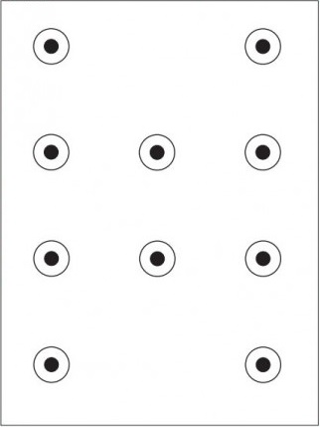  Пример игрового поля с точками | 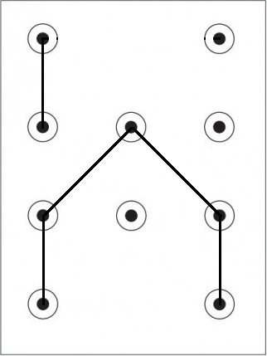  Пример нарисованной фигуры на поле

Робот
1. Максимальный размер робота 250х250х250 мм. Во время попытки робот не должен превышать максимально допустимые размеры. Маркер, установленный на роботе, в зачет размера не принимается.
2. Робот должен быть автономным.
3. Робот приносится на соревнования в разобранном виде.
4. Количество используемых моторов – не более 4.
5. Маркер может быть закреплен с помощью канцелярских резинок или деталей LEGO (маркер выдается организатором соревнования в день заездов или привозится свой, но обязательно whiteboard marker).
6. Конструкция робота должна иметь механизм подъема и опускания маркера.
7. Движение роботов начинается после команды судьи и нажатия оператором кнопки микрокомпьютера или с помощью датчика касания.
8 . Участники соревнований должны иметь ноутбук с удлинителем.

Правила проведения состязаний
1. Количество попыток определяет главный судья соревнований в день заездов.
2. Перед началом попытки робот ставится так, чтобы опущенный маркер находился в центре круга точки СТАРТА, направление участник определяет самостоятельно.
3. После начала попытки робот должен соединить точки таким образом, чтобы переместиться из точки СТАРТА в точку ФИНИША, объявленных судьей, построив заданную фигуру.
4. Точки должны быть соединены прямой линией, образуя при этом отрезок. Линии, не являющиеся прямыми (например, дуги), являются линиями, отличающимися от шаблона, т.е. за них начисляется штрафной балл.
5. Соединение пары точек считается отдельным отрезком. Каждое повторное соединение пары точек считаются отдельными отрезками и увеличивает количество нарисованных отрезков на единицу.
6. Последовательность прохождения точек не имеет значения.
7. Окончание попытки фиксируется либо в момент полной остановки робота, либо по истечении 2 минут, либо при выходе робота за границы поля. Досрочная остановка попытки участником – запрещена. При выходе робота за границы поля в зачет принимается результат по баллам и фиксирование времени в 120 секунд.
8. Если робот дисквалифицирован в данном заезде, то в протоколе фиксируется время в 120 секунд и максимальная сумма штрафных баллов.
9. При остановке робота в точке ФИНИША, маркер должен быть в опущенном положении.

Подсчет баллов и определение победителя
1. Задание состоит из N количества отрезков. Если робот начертил не более N отрезков:
a) за каждую пару правильно соединенных контрольных точек участник получает:
- 50 баллов, если отрезок начинается и заканчивается в зоне закрашенных точек;
- 25 баллов, если отрезок начинается или заканчивается в зоне окружности;
b) 0 баллов, если отрезок соответствует шаблону, но не соединяет точки, то есть находится за пределами окружности хотя бы одной точки.
с) штраф 100 баллов, если отрезок отличается от шаблона и соединяет точки, в том числе в зоне окружности.
2. Если робот начертил более N отрезков, тогда за каждый отрезок участник получает:
a) за каждую пару правильных контрольных точек:
-50 баллов, если отрезок начинается и заканчивается в зоне закрашенных точек и совпадает с шаблоном;
-25 баллов, если отрезок начинается или заканчивается в зоне окружности;
b) 0 баллов, если отрезок начинается или заканчивается вне зоны окружности;
с) штраф 100 баллов, если отрезок отличается от шаблона.
3. При повторном соединении пары точек:
a) правильные контрольные точки – положительный балл за все отрезки между этими точками не начисляются;
b) точки, отличающиеся от контрольных – штрафной балл начисляется, но только как за один отрезок.
Примеры нарисованных соединений и начисляемые за них баллы
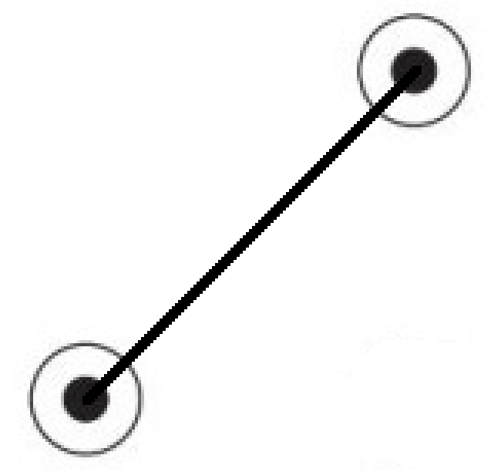  50 баллов | 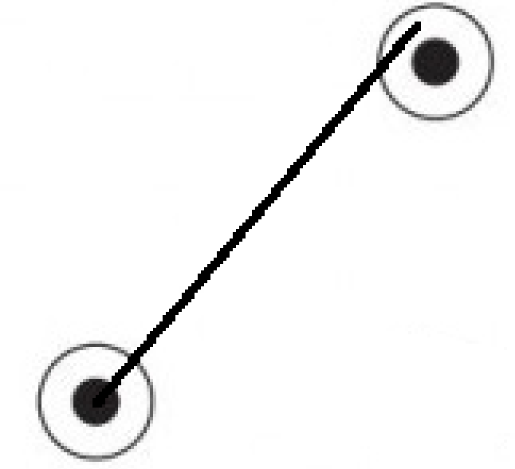  25 баллов
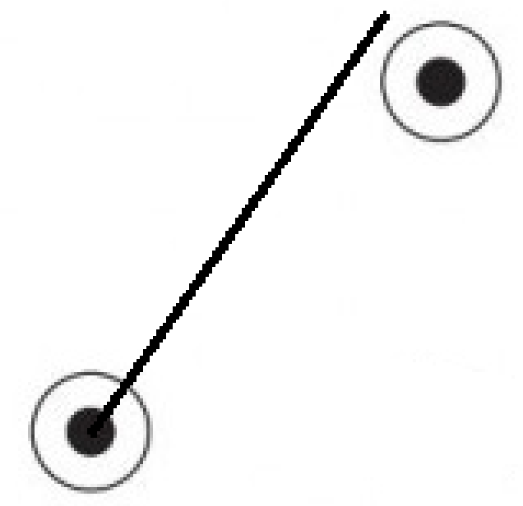  0 баллов | 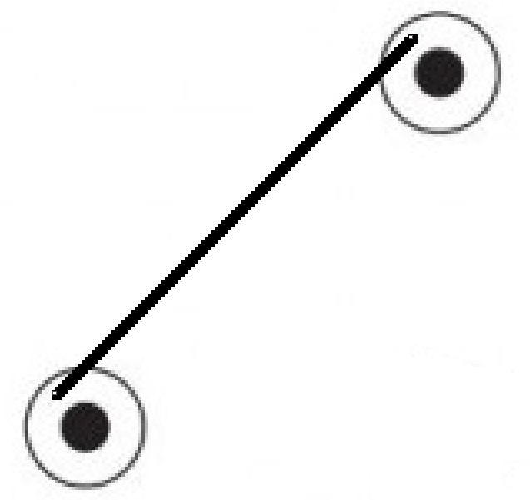  25 баллов

4. При полном соблюдении условия начала движения из точки СТАРТА, завершения движения в точке ФИНИША (с опущенным маркером) и правильно соединенных не менее одной пары точек – дополнительно начисляется 50 баллов.
5. В зачет принимаются суммарные результаты попыток: сумма баллов и сумма времени.
6. Победителем будет объявлена команда, получившая наибольшее количество очков.
7. Если таких команд несколько, то победителем объявляется команда, потратившая на выполнение заданий наименьшее время.
Внимание
Тренеры не допускаются в зону состязания для инструктирования или консультирования участников команд в течение состязания.
В зоне состязания разрешено находиться только участникам команд, судейской коллегии и жюри, представителям оргкомитета и лицам, допущенным оргкомитетом.

- Сортировка – Склад (5 июня)
Требования к команде
- Состязания предполагают работу участников в командах.
- Возраст участников команды: 12-15 лет
- Команда состоит из 1-2 участников.
- Участник может принимать участие в составе только одной команды.
- Сборка, программирование робота, и тренировка на поле осуществляются в день соревнования и на это даётся 4 часа.
- При несоблюдении требований к команде команда не будет допущена до участия.

Условия состязания
За наиболее короткое время робот должен произвести сортировку цветных цилиндров, размещая их в определенные зоны (в зависимости ТОЛЬКО от цвета). Определение количества цилиндров разного цвета и их расстановка осуществляются непосредственно перед заездом на основе жеребьевки.

Игровое поле
Размеры игрового поля 2000х1000 мм.
Поле представляет собой белое основание с черной линией траектории шириной 18-25 мм.
Зона старта-финиша: размер 250х250 мм.
Зона размещения отсортированных цилиндров размером 250х250 мм каждая.
Цилиндр – диаметр 60-66 мм, высота 120-130 мм, вес не более 20 грамм, зелёного и красного цветов.
Отметка: круг диаметром 66 мм для установки цилиндра.
Положение зоны для каждого цвета определяется в день соревнований на основе жеребьевки.
Количество зелёных и красных цилиндров, а также их расстановка на отметках определяется Главным судьей соревнований перед началом заезда, после сдачи роботов в карантин.
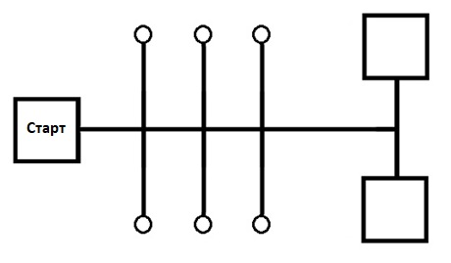

Робот
- Робот должен быть автономным.
- Размер робота не превышает 250х250х250 мм.
- Сборка робота осуществляется в день соревнований. До начала времени сборки робота все части робота должны находиться в начальном состоянии (все детали отдельно). При сборке робота нельзя пользоваться инструкциями, как в письменном виде, так и в виде иллюстраций.

Правила проведения состязаний
- Каждая команда совершает по одной попытке в двух заездах. В зачет принимается суммарный результат попыток.
- Продолжительность одной попытки составляет 4 минуты (240 секунд).
- Робот стартует из зоны старта-финиша. До старта никакая часть робота не может выступать из зоны старта-финиша.
- Движение роботов начинается после команды судьи и нажатия оператором кнопки RUN робота (или другой) или с помощью датчика.
- Робот обнаруживает цилиндр, перемещается к нему, останавливается около него (не сбивая цилиндр).
- Робот захватывает цилиндр, определяет цвет и, двигаясь строго по линии, перевозит цилиндр в зону размещения (положение зоны для каждого цвета и размера определяется в день соревнований).
- Робот возвращается по линии для обнаружения следующего цилиндра и повторяет процедуру, описанную выше.
- После доставки всех цилиндров робот возвращается в зону старта-финиша.
- Последовательность обнаружения и сортировки цилиндров определяется участниками команды.
- Навигация робота должна осуществляться только при помощи технического зрения: датчики света/цвета, датчики расстояния.
- Если во время попытки робот съезжает с черной линии, т.е. оказывается всеми колесами с одной стороны линии, то он завершает свою попытку с фиксированием времени в 240 секунд.
- Робот считается вступившим в зону старта-финиша, когда ведущие колеса заедут в эту зону.
- Цилиндр считается сбитым, если он сдвинут с отметки на 20 мм и более.

Очки
Существуют очки за задания, а также штрафные очки, которые в сумме дают итоговые очки.

Очки за задания
Эти очки даются за выполнение отдельных заданий:
  - робот выехал с зоны старта-финиша и начал выполнять задачу – 10 очков;
  - робот «нашёл» цилиндр и захватил его – по 20 очков за каждый;
  - размещение цилиндра в зоне для соответствующего цвета (большая часть цилиндра находится в зоне) – по 60 очков за каждый;
  - размещение цилиндра на линии зоны (большая часть цилиндра находится вне зоны) соответствующего цвета – по 40 очков за каждый;
  - возврат робота в зону старта-финиша – 30 очков.

Штрафные очки
Следующие действия считаются нарушениями:
  - робот не начал выполнять задачу после запуска – -360 очков;
  - сбивание цилиндра с отметки до захвата – по -10 очков за каждый;
  - размещение цилиндра в зоне НЕ соответствующего цвета – по -40 очков за каждый;
  - робот выронил\оставил цилиндр вне зон размещения (не касается цилиндров которых робот не касался) и на конец задания они не были доставлены в зоны выгрузки – по -60 очков за каждый.

Правила отбора победителя
- В зачет принимаются суммарные результаты (время и очки) двух попыток.
- Финиш робота фиксируется, когда ведущие колеса заедут в зону старта-финиша.
- Очки за задание начисляются только в том случае, если цилиндр полностью помещен в зону размещения (проекция) и располагается в вертикальном положении.
- Победителем будет объявлена команда, получившая наибольшее количество очков.
- Если таких команд несколько, то победителем объявляется команда, потратившая на выполнение заданий наименьшее время.

